**UNIVERSIDAD DON BOSCO**

**ESCUELA DE COMPUTACION**

 **LENGUAJES INTERPRETADOS EN EL SERVIDOR 06l**

**TITULO:**

DESAFIO # 2

**ASESOR:**

Ing. Eduardo Vásquez

**PRESENTADO POR:**

Rafael Alejandro Duque Abrego # DA202312

Josías Isaac Alvarenga Romero #AR200778

**ANTIGUO CUSCATLAN-EL SALVADOR**

2022

**EJERCICIO 1**

Para el desarrollo del ejercicio uno se alcanzó un 100% en el desarrollo del mismo, como se observa en las imágenes.

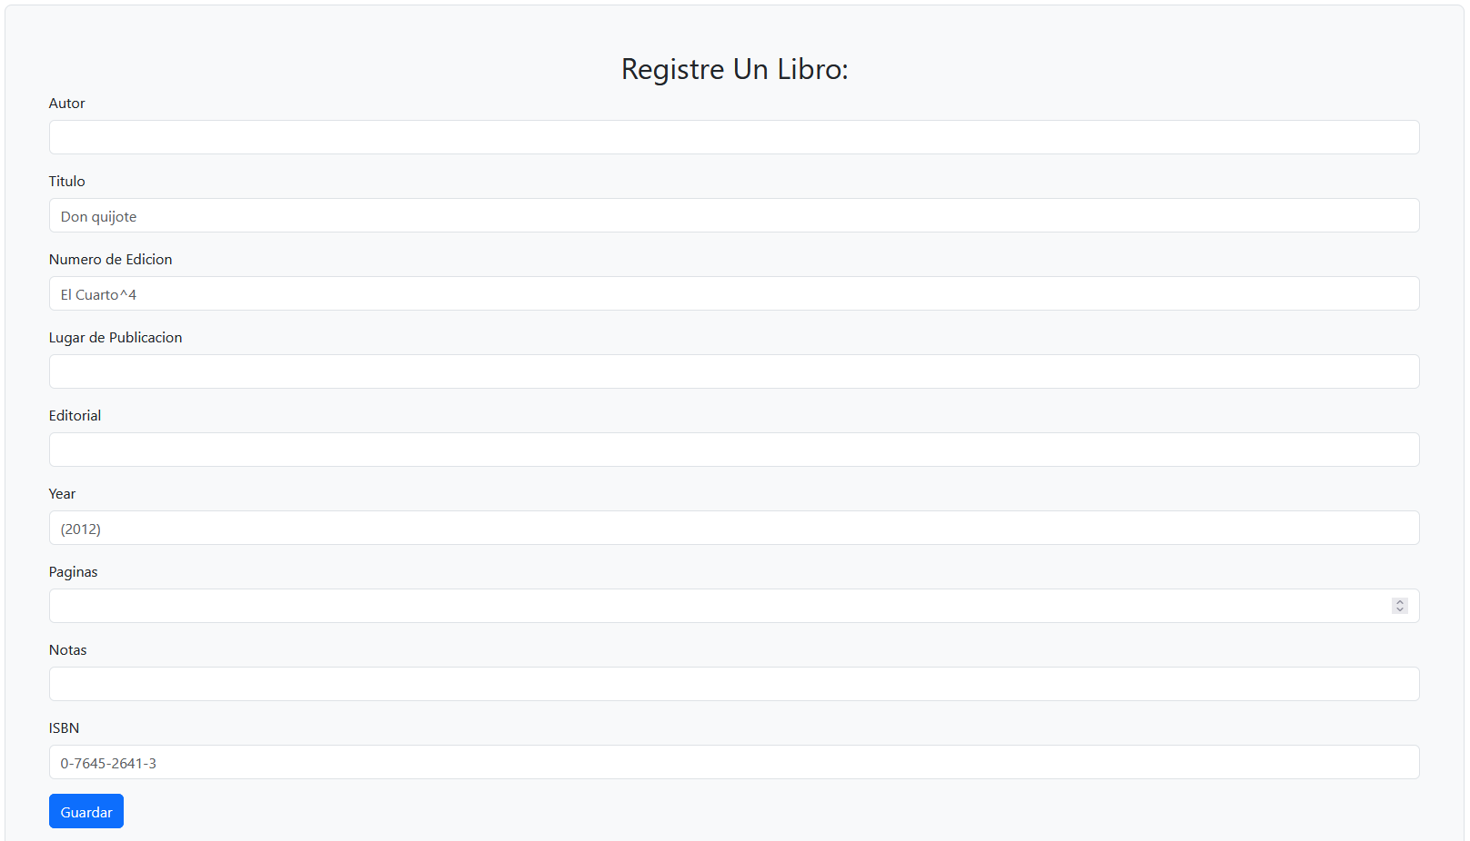**EJERCICIO 2**

Para el desarrollo del ejercicio uno se alcanzó un 100% en el desarrollo del mismo, como se observa en las imágenes.